Методические рекомендации, ориентированные на формирование и оценку функциональной грамотности обучающихся
МОУ «Овощновская школа»
в 2025-2026 учебном году

Читательская грамотность

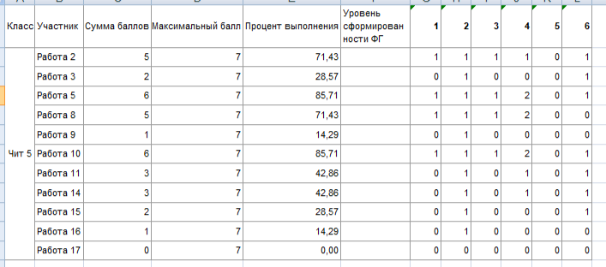

Из 11 участников выполнили работу в объёме больше 50 % четверо, что говорит о неумении вчитываться в материал, о поверхностном чтении текста. Необходимо направить деятельность учащихся на глубокое чтение и анализ произведений, разработать систему вопросов по анализу произведений для чтения.
Математическая грамотность

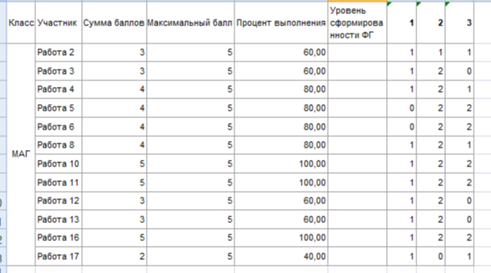
В мониторинге по Математической грамотности приняли12участников.В результате выяснилось, что 3 участника справились с заданием на 100 %, 4участника-на на 80%, 4 участника - на 60%,, один участник - на 40%. Рекомендовано: Использовать технологию проектов. Учащиеся учатся ориентироваться в разнообразных ситуациях и работать в различных коллективах.λ Для формирования грамотной математической речи использовать составление математического словаря, написание математического диктанта, выполнение заданий, направленных на грамотное написание, произношение и употребление имён числительных, математических терминов.λ Включать задания с практическим смыслом. Это исключает механическое воспроизведение школьниками знаний и развивает способность в дальнейшем решать теоретические задачи. λ Использовать игровые технологии. Например, ребусы, кроссворды, ролевые игры, задачи-шутки. λ Организовывать работу с символическим текстом, преобразование информации, работу с диаграммами, таблицами, чертежами. λ Моделировать задания. Можно представлять ситуации задачи и моделировать её с помощью рисунка, отрезка, чертежа. λ Проводить проблемное обучение. Проблемные задания развивают находчивость, сообразительность, способность к нестандартным решениям. λ
Финансовая грамотность

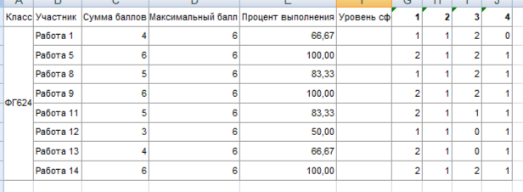
Из 8 участников исследования 5 человек дали ответ, в котором говорится о том, что так как на фото есть и штрих-код, и QR-код, то любой, кто скопирует этот билет, сможет прийти на концерт, и тогда Дима потеряет деньги, потраченные на билет. В ответе должно быть указание на финансовые потери Димы. Разгадали финансовые замыслы лишь 3 участника, выполнив работу на 100%, 2 участника - на 83,33; 2 участника - на 66,57%. Рекомендовано: активно внедрять элементы финансовой грамотности в уроки математики, географии, обществознания.
Креативное мышление

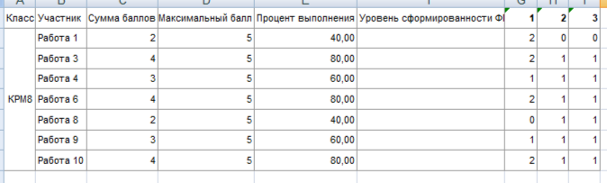
В мониторинге приняли 7 участников. Из них 3 выполнили задание на 80%, 2- на60%,2- на 40 %. У 4 участников записано креативное предложение (к общеизвестному добавлено что-то уникальное, что еще не встречалось) участия в акции «Добро не уходит на каникулы». Ответ содержит последовательное и логичное описание идеи с помощью конкретных предложений, учитывающих целевую аудиторию и/или форму мероприятия,и /или конкретные предложения по реализации. Данная категория учащихся думает нестандартно и может влиять на социум положительно. Рекомендовано: активно использовать задачи на креативное мышление на уроках литературы, биологии.

Естественнонаучная грамотность

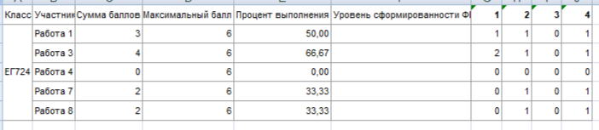

В результате исследования выяснили: из 5 участников мониторинга заданий по Естественнонаучной грамотности не справился 1, четверо выполнили больше 30%. Рекомендовано: на уроках биологии, химии, физики использовать задания из Электронного банка РЭШ. Рекомендовано: Внеурочно реализовывать проектную и исследовательскую деятельность. В рамках неё школьники приобретают практические навыки применения полученных знаний и умений в повседневной жизни, работы с различными источниками информации.
Несколько рекомендаций по формированию глобальной компетентности:
λ Использовать моделирование. Исследование объектов, процессов или явлений путём построения и изучения моделей для определения или уточнения характеристик оригинала. λ Проводить опыты и эксперименты. Они помогают лучше понять явления, происходящие в природе, выяснить причинно-следственную связь этих явлений, развивают наблюдательность и мышление учащихся.
λ Решать открытые задачи. Они допускают разные подходы к решению, разную степень углубления в сущность проблемы, разные варианты ответов.
λ Использовать учебные задания с учётом реальных жизненных ситуаций. Это задачи, моделирующие конкретные практические ситуации, на применение знаний в нестандартных ситуациях, на преобразование и интерпретацию данных.
λ Обсуждение разных ситуаций. Темы стоит дифференцировать по возрасту: например, в 5 классе можно поговорить о том, почему нельзя выбросить котёнка на улицу, а в 9 уже затронуть тему полового неравенства.
λ Проектная деятельность. Она актуализирует формирование функциональной грамотности и перемещает познавательный интерес учеников из предметной области в область решения социально значимых практических задач.
λ Внеурочная деятельность. Проведение внеклассных мероприятий (в том числе в онлайн-формате), которые направлены на развитие и проявление качеств глобально компетентной личности.
λ Работа на уроке. Включение заданий в мотивационную часть урока, при изучении соответствующего материала, для организации дискуссии, отработки умений и проверки знаний.
λ Подготовить контрольно-измерительные материалы. Для этого можно воспользоваться открытыми банками заданий по проверке функциональной грамотности, например, на сайте ИНСТРАО..
λ Включить в учебные планы или планы внеурочной деятельности учебные курсы по формированию функциональной грамотности. Если планируется формировать её на специальных уроках, то курс нужно включить в часть, формируемую участниками образовательных отношений, учебного плана.
λ Поиск единомышленников и работа в команде. Работа с банком заданий позволяет учителям, преподающим различные предметы, определить «точки пересечения»—конкретные возможности использования межпредметной интеграции. Общие рекомендации по функциональной грамотностиλ

Заместитель директора по УВР Дмитриева О.Л

